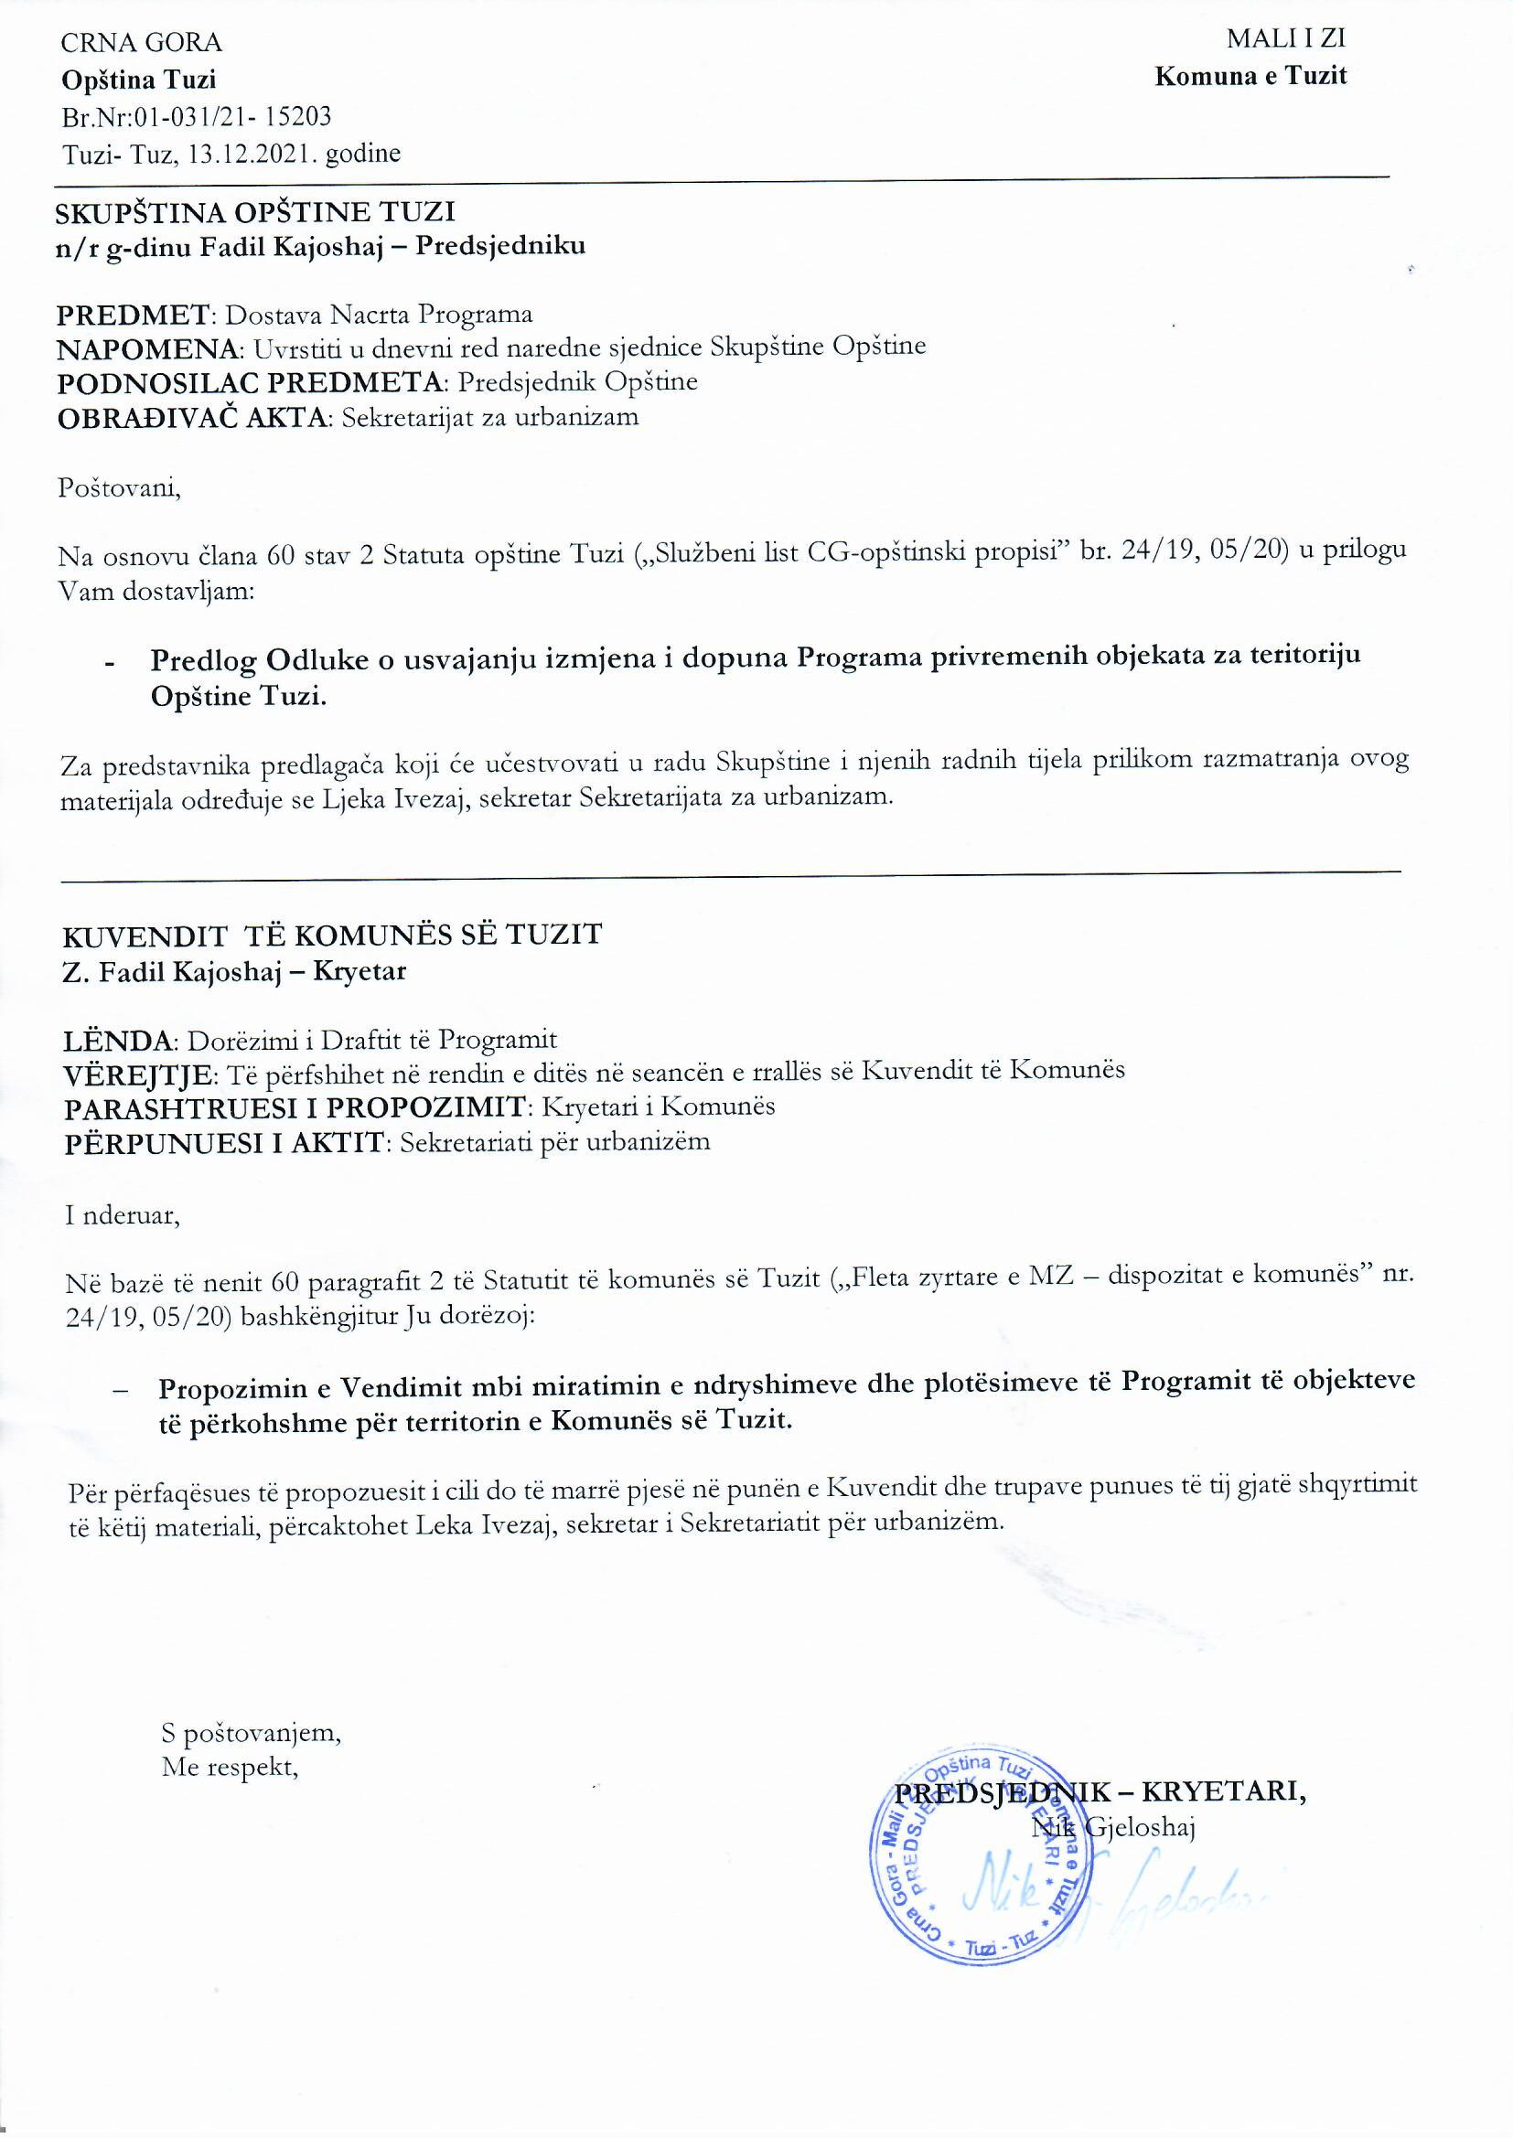
Në bazë të nenit 116, paragrafit 3 të Ligjit për planifikim hapësinor dhe ndërtimin e objekteve (“Fleta Zyrtare e Malit të Zi”, nr. 64/17, 44/18, 63/18 dhe 11/19), neni 38, paragrafi 1, pika 4 e Ligjit për Vetëqeverisjen Lokale (“Fleta Zyrtare e Malit të Zi”, nr. 64/17, 44/18, 63/18 dhe 11/19) dhe neni 53 paragrafi 1 pika 4 të Statutit të Komunës së Tuzi (“Fleta Zyrtare e Malit të Zi – Dispozitat Komunale”, Nr. 24/19 dhe 05/20), me pëlqimin paraprak të Ministrisë së Ekologjisë së Zhvillimit të Qëndrueshëm dhe Turizmit nr. prej, administrata për Mbrojtjen e Trashëgimisë Kulturore nr. 5 / 2019-18 nga 04.10.2021, Kryearkitekti i qytetit numër 15-332 / 21-40 / 2 prej më 28.10.2021, Ministria e Zhvillimit Ekonomik numër 018-330 / 21-7947 ​​/ 2 prej më 01.10.2021 Sekretariatit për Zhvillim Ekonomik i Komunës së Tuzit nr. 08-032 / 21-12259 prej më 29.09.2021, Agjensioni për mbrojtjen e mjedisit jetësor nr. 02-D-2523/4 prej më 14.10.2021, Administrata për Komunikacion Nr.04-8242 / 2 prej më 29.09.2021, Kuvendi i Komunës së Tuzit, në seancën e mbajtur më __________, ka sjellë

VENDIM
mbi miratimin e ndryshimeve dhe plotësimeve të Programit të objekteve të përkohshme për territorin e Komunës së Tuzit

Neni 1
Me këtë Vendim miratohen ndryshimet dhe plotësimet e programit të objekteve të përkohshme në territorin e komunës së Tuzit (në tekstin e mëtejmë: ndryshimet dhe plotësimet e programit).

Ndryshimet dhe plotësimet e programit nga paragrafi 1 I këtij neni përbëjnë pjesën përbërëse të këtij Vendimi.

Neni 2
Ndryshimet dhe plotësimet e programit përbëhen nga pjesa grafike dhe tekstuale, të cilat janë të hartuara në formë dixhitale dhe analoge.

Ndryshimet dhe plotësimet e programit janë hartuar nga ana e Komisionit për hartimin e ndryshimeve dhe plotësimeve të programit të objekteve të përkohshme në territorin e komunës së Tuzit.
Neni 3
Mbi aplikimin dhe zbatimin e ndryshimeve dhe plotësimeve të programit do të përkujdeset organi i administratës lokale kompetent për punët komunale.
Neni 4
Ky Vendim hyn në fuqi ditën e tetë prej ditës së publikimin në “Fletën zyrtare e MZ- dispozitat komunale”.

Numër: 02-030/21-____
Tuz, _______.2021

Kuvendi i komunës së Tuzit
Kryetari,
Fadil Kajoshaj
Arsyetim

BAZA JURIDIKE
Baza ligjore për sjelljen e këtij Vendimi gjendet në nenin 116 paragrafi 3 i Ligjit për planifikim hapësinor dhe ndërtim, i cili përcakton se programi miratohet nga njësia e vetëqeverisjes lokale me pëlqim paraprak të Ministrisë dhe organit të administratës shtetërore
shtetërore përgjegjës për turizmin dhe organeve të administratës kompetent për ruajtjen e pasurisë kulturore dhe mbrojtjen e mjedisit jetësorë në raport me zonat e mbrojtura, si dhe organet administrative përgjegjëse për komunikacionin në raport me objektet e përkohshme përgjatë rrugës shtetërore dhe organet e qeverisjes lokale përgjegjëse për komunikacionin në raport me objektet e përkohshme përgjatë rrugës komunale, neni 38 paragrafi 1 pika 4 e Ligjit për Vetëqeverisje lokale, i cili përcakton se Kuvendi i Komunës sjellë planet dhe programet zhvillimore për zona të caktuara dhe nenit 53 paragrafit 1 pikës 4 të Statutit të Komuna e Tuzit e cila parasheh që Kuvendi të miratojë plane dhe programe zhvillimore për fusha të caktuara.

ARSYET PËR SJELLJEN E VENDIMIT
Me Vendimin mbi miratimin e Programit të objekteve të përkohshme për territorin e Komunës së Tuzit
(“Fleta Zyrtare e Malit të Zi – dispozitat komunale”, nr. 020/20, datë 17 qershor 2020), është sjellë Programi i Objekteve të Përkohshme për Territorin e Komunës së Tuzit për periudhën maj 2020 deri në maj 2025.
Meqenëse programi i objekteve të përkohshme në fjalë nuk parasheh vendosjen e objekteve të përkohshme për të gjithë zonën e Komunës së Tuzit, janë afruar ndryshimet në programin e objekteve të përkohshme në territorin e Komunës së Tuzit.

PËRMBAJTJA E VENDIMIT
Neni 1 rregullon lëndën e rregullimit të Vendimit në përputhje me Rregullat Juridike dhe teknike për hartimin e rregulloreve në kuptimin që miratohen ndryshimet në Programin e objekteve të përkohshme në territorin e Komunës së Tuzit.
Neni 2 parashikon që ndryshimet në program përbëhen nga një pjesë grafike dhe tekstuale e bërë në formë dixhitale dhe analoge.
Neni 3 cakton organin e qeverisjes lokale që do të kujdeset për aplikimin dhe zbatimin e ndryshimeve në program.
Neni 4 përcakton afatin e hyrjes në fuqi të këtij vendimi dhe se ai hyn në fuqi në ditën e tetë nga dita e botimit në “Fletën Zyrtare të Malit të Zi – dispozitat komunale”.

Duke pasur parasysh se janë plotësuar të gjitha kushtet ligjore, duke u mbështetur në ato që u thanë më sipër, Kuvendit të Komunës së Tuzit i propozohet që të sjellë Vendimin mbi miratimin e ndryshimeve në Programin e objekteve të përkohshme për territorin e Komuna e Tuzit.

